Заявка на участие

в Спартакиаде специальностей по: баскетболу (ж). от команды Педиатрия.

12**.**11.2018

|  |  |  |  |
| --- | --- | --- | --- |
| №  п/  п | Ф.И.О. участника | Год  рождения | Группа |
| 1. | Г орбачева О. А. | 1995 | 610 |
| 2. | Примакова Т.С. | 2000 | 204 |
| 3. | Полякова Л.Е. | 2000 | 109 |
| 4. | Г андич М.А. | 1997 | 403 |

Ответственный за спортивно-массовую работу  
на факультете

Руководитель СК «Медик»

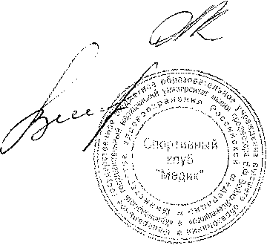

Карпович М.А.

Веснина В.А.

**1 место**

Заявка на участие

в Спартакиаде специальностей, по: волейбол (ж). от команды Педиатрия.

19**.**11.2018

|  |  |  |  |
| --- | --- | --- | --- |
| №  п/  п | Ф.И.О. участника | Год  рождения | Г руппа |
|  | Нельзина Е.Ю. | 1995 | 602 |
|  | Максимова В.Е. | 2000 | 102 |
|  | Сколозубова Е.В. | 2000 | 213 |
|  | Бажан М.И. | 1999 | 204 |
|  | Супрун А.А. | 2000 | 113 |
|  | Цыряпкина Н.Ю. | 2000 | 111 |

Ответственный за спортивно-массовую работу на факультете Руководитель СК «Медик»

**1 место**

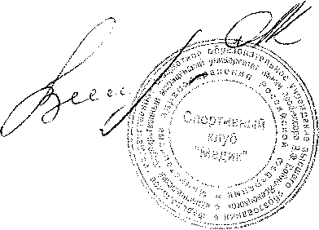

Карпович М.А. Веснина В.А.

Заявка на участие

в Спартакиаде специальностей, по: волейбол (м). от команды Педиатрия.

16.11.2018 2 место

|  |  |  |  |
| --- | --- | --- | --- |
| №  п/  п | Ф.И.О. участника | Год  рождения | Группа |
|  | Воронин Константин Александрович | 1998 | 331 |
|  | Засемков Данила Викторович | 1998 | 332 |
|  | Москаленко Евгений Владимирович | 1999 | 232 |
|  | Шапошников Леонид Андреевич | 1999 | 220 |
|  | Шныткин Дмитрий Евгеньевич | 1996 | 632 |
|  | Еесс Денис Александрович | 1996 | 630 |
|  | Харченко Никита Андреевич | 1999 | 220 |

Ответственный за спортивно-массовую работу  
на факультете

Руководитель СК «Медик»

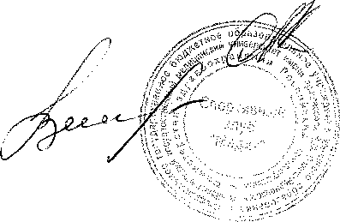

Карпович М.А. Веснина В.А.

2 место

2

2 место

Заявка на участие

в Спартакиаде специальностей по: настольный теннис

от команды Педиатрия.

09**.**11.2018

|  |  |  |  |
| --- | --- | --- | --- |
| №  п/  п | Ф.И.О. участника | Год  рождения | Группа |
| 1. | Першин М.Ю. | 1999 | 211 |
| 2. | Алексеева Я.А. | 2000 | 110 |
| 3. | Балканов Л.А. | 1998 | 316 |

Ответственный за спортивно-массовую работу  
на факультете

Карпович М.А.

Руководитель СК «Медик»

**3 место**

&

Веснина В.А.

